- 计数函数和集合
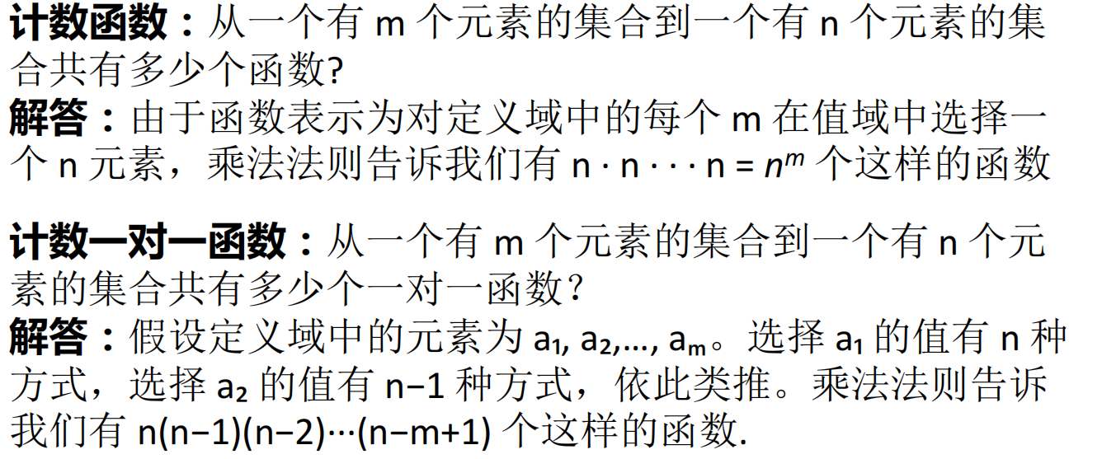

- 除法法则的例子：
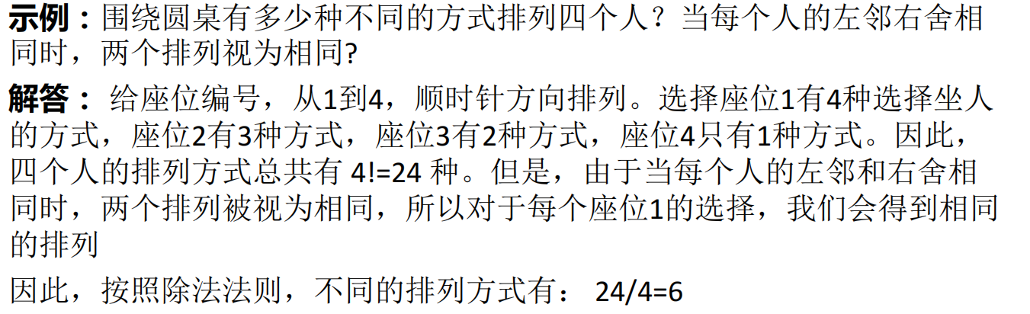
- 鸽巢原理示例
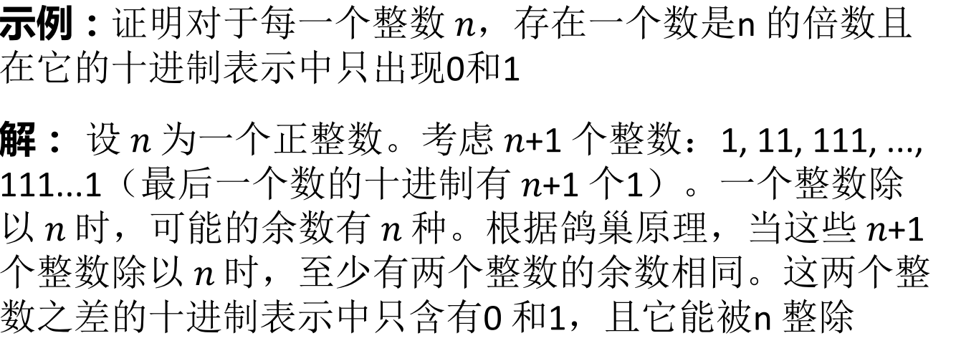
- 帕斯卡恒等式：
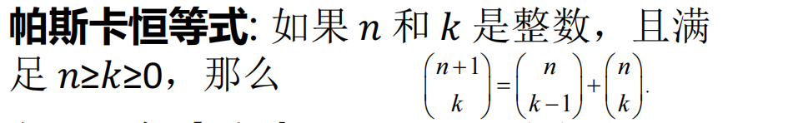
- 带重复的组合
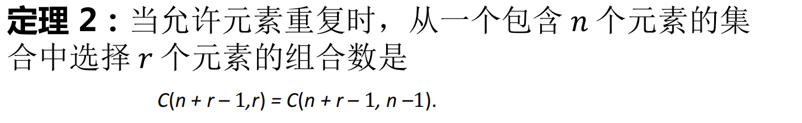
r是可以分割的，可重复的元素：
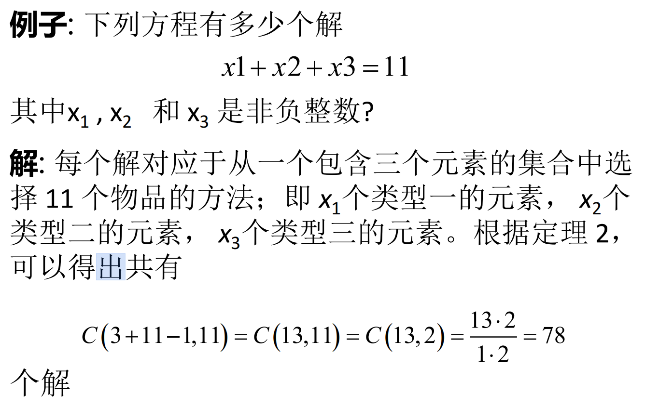

- 把物体放入盒子中：
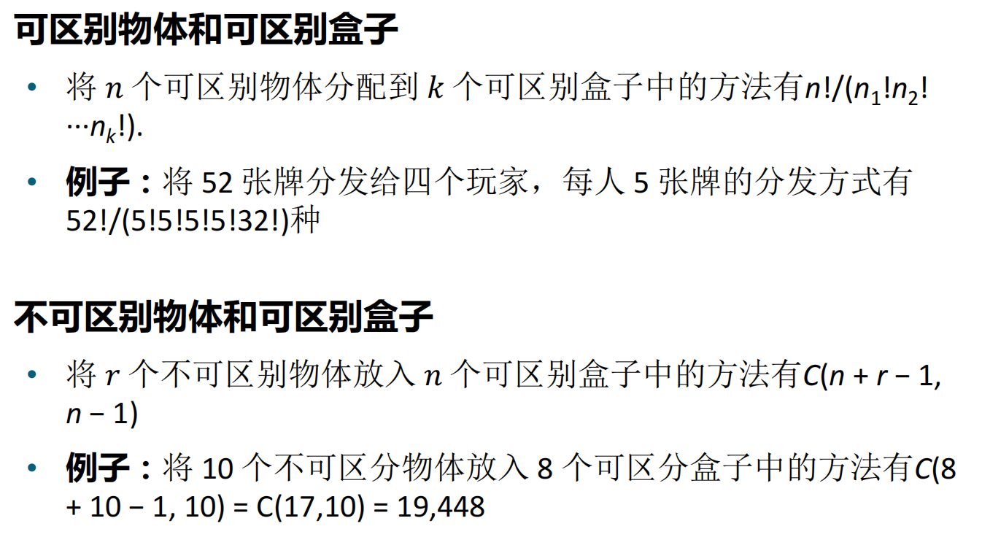
不可区别盒子需要结合具体情况解决

- 母函数例子：
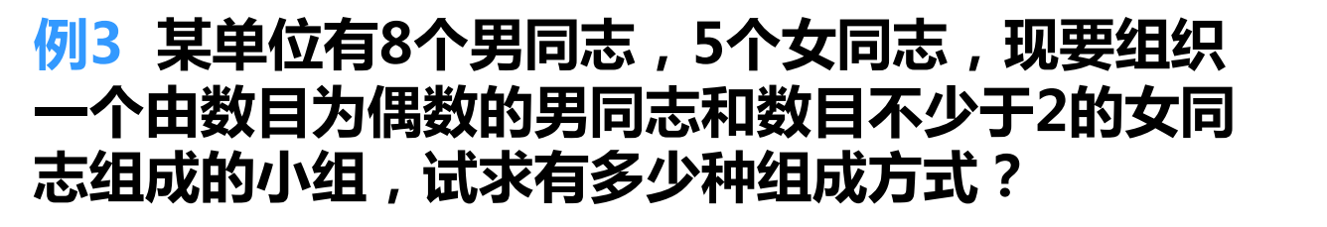
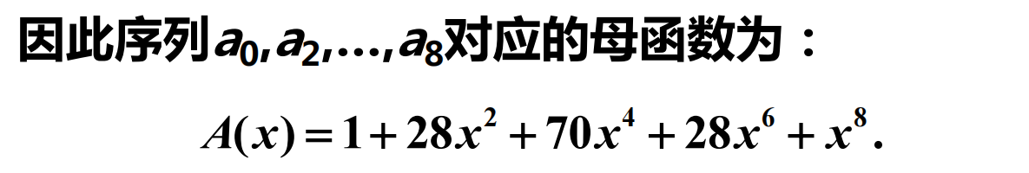

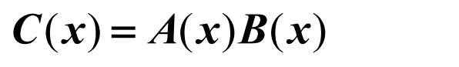

- 整数拆分应用母函数例子：

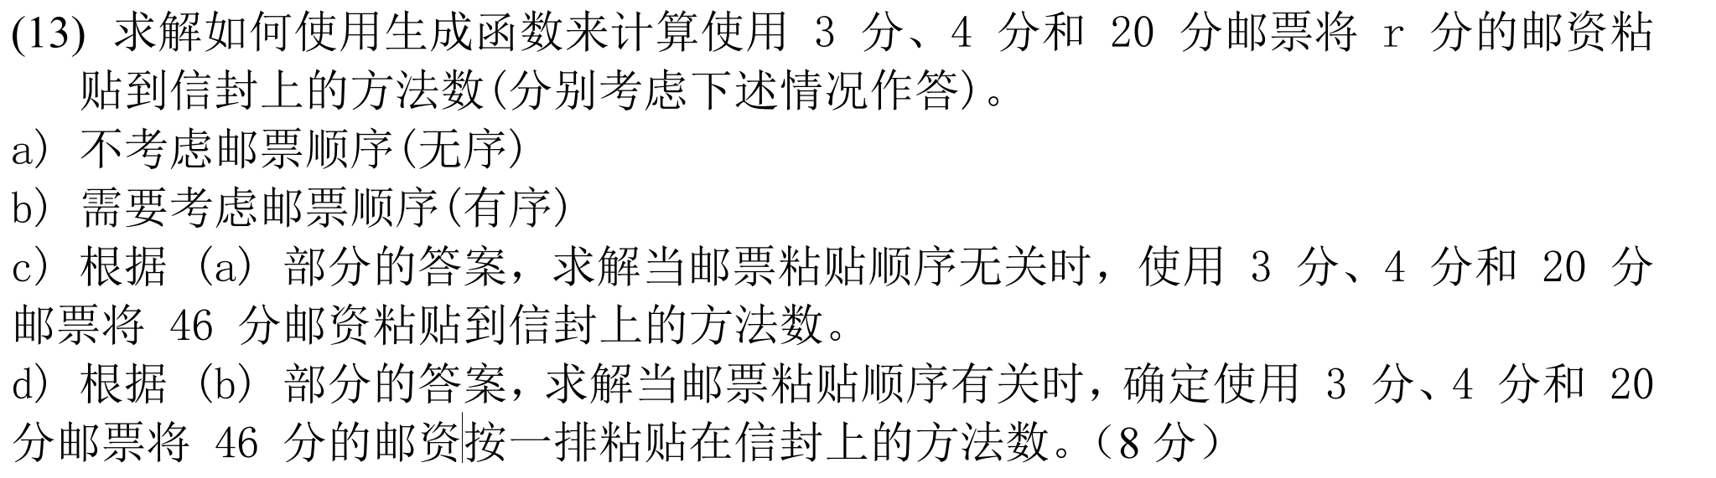
无序拆分：
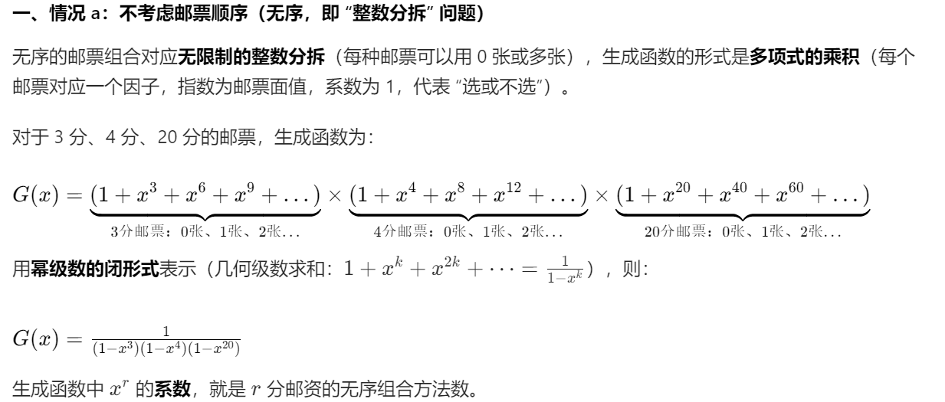

有序拆分：
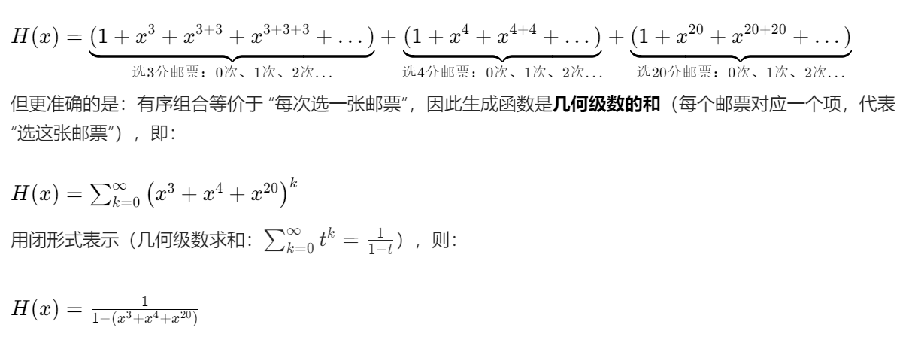
递归求解有序拆分：
